Тема урока: «Сосланный в XX век»
(Рабочий лист для дистанционного обучения)
Сайт Дома А.Ф. Лосева http://domloseva.ru.
Ссылка на виртуальную экспозицию Дома А.Ф. Лосева http://losev.domloseva.ru/lichnost/muzej/ – вкладка «Материалы для Учебного дня в Музее ОНЛАЙН».
При выполнении заданий рабочего листа вы узнаете о жизни уникальной личности XX века – Алексее Федоровиче Лосеве (1893–1988). Вам предстоит соотнести периоды его жизни с историческими событиями XX века. Попытаться определить особенности судьбы ученого-мыслителя, верующего человека, жившего во времена, когда неосторожное слово могло привести к гибели. Чем приходилось жертвовать в условиях авторитарного общества? Почему о своих философских взглядах Лосев стал открыто говорить лишь к концу жизни? Полученную информацию необходимо систематизировать и использовать для аргументации темы урока: «Сосланный в XX век».

Схема музея

2  Творчество | 1  Жизненный путь ученого | 3  Духовные искания

ЗАЛ 1

Задание № 1. Используя информацию из ленты времени, установите место и дату рождения А.Ф. Лосева.
____________________________________________________________________
1.1. Определите название современного субъекта РФ, исторически связанного с местом рождения А.Ф. Лосева.
____________________________________________________________________

Задание № 2. Рассмотрите ленту времени. Найдите дату поездки молодого ученого в Берлин и сформулируйте ее цель.
__________________________________________________________________

Эта поездка станет единственным в жизни философа визитом за границу. Укажите причины внезапного возвращения Алексея Лосева из Берлина.
__________________________________________________________________

Задание № 3. Перечислите главные исторические события периода 1917–1918 гг.
________________________________________________________________________________________________________________________________________

3.1. Используя ленту времени, выберите из жизни Алексея Лосева события, относящиеся к 1917–1918 гг.:
1) Алексей Лосев преподает древние языки в женских гимназиях;
2) А. Лосев выступает с докладами по философии Платона и Аристотеля в Религиозно-философском обществе памяти Вл. Соловьева;
3) А. Лосев снимает комнату в доме № 13 на ул. Воздвиженке (кв. 12) у Михаила Васильевича и Татьяны Егоровны Соколовых, знакомится с их дочерью Валентиной Михайловной;
4) тайное венчание Алексея Федоровича и Валентины Михайловны в Сергиевом Посаде, обряд венчания совершает Павел Флоренский;
5) под руководством профессора Н.И. Новосадского Алексей Лосев защищает кандидатскую работу «О мироощущении Эсхила»;
6) Лосев активно участвует в работе Вольной Академии духовной культуры, основанной Н. Бердяевым, является неизменным участником Московского Психологического Общества при Московском университете.

Сделайте вывод о жизни двадцатилетнего Алексея Лосева в эпоху исторических событий 1917–1918 гг.
________________________________________________________________________________________________________________________________________

ЗАЛ 3

Задание № 4. Укажите причины, почему в 1920-е годы для русской философии, отличающейся от марксизма, наступили трудные времена.

Это стало теперь легендою –
Год далёкий двадцать второй,
Уплывает интеллигенция,
Покидая советский строй.

Уезжают бердяевы, лосские,
Бесполезные для страны:
Ни историки, ни философы
Революции не нужны…
А. Городницкий.

________________________________________________________________________________________________________________________________________

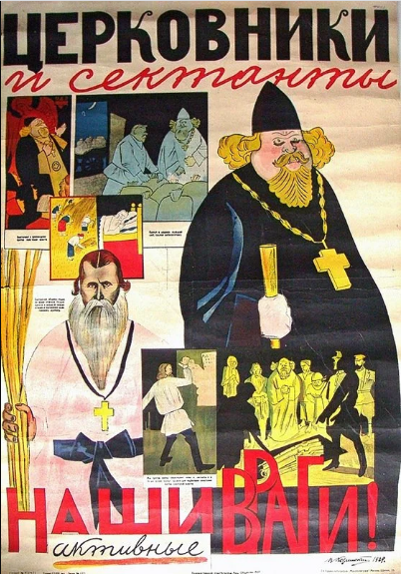
4.1. В 1921 г. был закрыт историко-филологический факультет Московского университета. Узнайте из ленты времени, каким образом Лосеву пригодилось его музыкальное образование.
________________________________________________________________________________________________________________________________________

Задание № 5. Известно, что А.Ф. Лосев до конца своей жизни носил скуфью. Объясните значение слова «скуфья» (считайте QR-код).
__________________________________________________________________________________Словарь:
http://rus-gos.spbu.ru/index.php/words/show/15156
5.1. Насаждая большевистскую идеологию в обществе, Советское правительство нанесло удар по единству Русской православной церкви и поставило ее под свой контроль. Предположите, каким было отношение Лосева к антирелигиозной политике советской власти.
Используя фотоматериалы экспозиции зала 3, приведите не менее 2 примеров.
____________________________________________________________________________________________________________________________________________________________________________________________________________

(Примечание: Декрет СНК РСФСР от 23 января 1918 года Об отделении церкви от государства и школы от церкви https://ru.wikisource.org/wiki/
Антирелигиозная комиссия при ЦК ВКП(б) https://ru.wikipedia.org/wiki/)

ЗАЛ 1

Задание № 6. В период с 1927 по 1930 год, будучи признанным ученым, преподавателем, А. Лосев выпустил восемь книг. В последней книге цикла – «Диалектика мифа» – он раскрыл понятие «миф» на примере советской реальности, иронизируя над идеей строительства социализма в отдельно взятой стране. Цензура исключила из книги недопустимые фрагменты, но Лосев вернул их, прекрасно осознавая последствия. Дайте оценку поступку ученого.
____________________________________________________________________________________________________________________________________________________________________________________________________________

Задание № 7. В год «великого перелома» начались резкие нападки на Лосева в советской печати, которые и после ареста продолжились на XVI съезде ВКП(б). Найдите среди музейных материалов факты, свидетельствующие об этом:
1. __________________________________________________________________
2.___________________________________________________________________
Вспомните даты событий, их историческое значение:
Год «великого перелома» ______________________________________________
XVI съезде ВКП(б) ___________________________________________________

Задание № 8. Кроме обвинений, связанных с «Диалектикой мифа», супругам предъявили обвинения в связях с «Истинной православной церковью». Накануне, в феврале 1930 г., ЦИК и СНК приняли постановление «О борьбе с контрреволюционными элементами в руководящих органах религиозных объединений». Лосеву назначили срок – 10 лет лагерей. Используя «ленту времени», укажите дату ареста Лосева.
____________________________________________________________________

8.1. На основе статистических данных диаграммы определите общую численность арестованных этого года, в числе которых оказались Алексей Федорович и Валентина Михайловна.

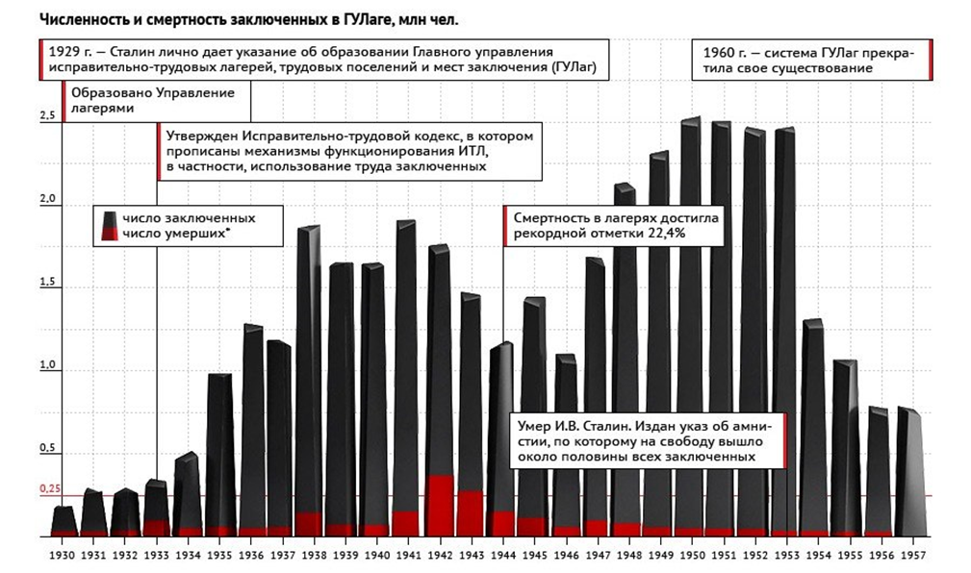

____________________________________________________________________
8.2. Громкие процессы в конце 1920-х – начале 1930-х годов, связанные с борьбой с инакомыслием, положили начало массовым репрессиям в стране. Выберите из списка процессы 1930 г. (ссылка на дополнительный материал: https://youtu.be/S0PTazb2B10):

1) антирелигиозные кампании;
2) «Шахтинское дело»;
3) борьба с внутрипартийной оппозицией;
4) борьба с внутрипартийной левой оппозицией;
5) дело «Промпартии»;
6) процесс над меньшевиками;
7) «Академическое дело».

Перечислите социальные группы, составляющие общую численность арестованных начала 1930-х годов.
________________________________________________________________________________________________________________________________________

Задание № 9. Посмотрите фильм «“Преодоление хаоса…”: Лосев в ГУЛАГе» (ссылка на дополнительный материал: https://youtu.be/S0PTazb2B10) и установите место ссылки А.Ф. Лосева. Обозначьте его на карте, опишите местоположение.
________________________________________________________________________________________________________________________________________

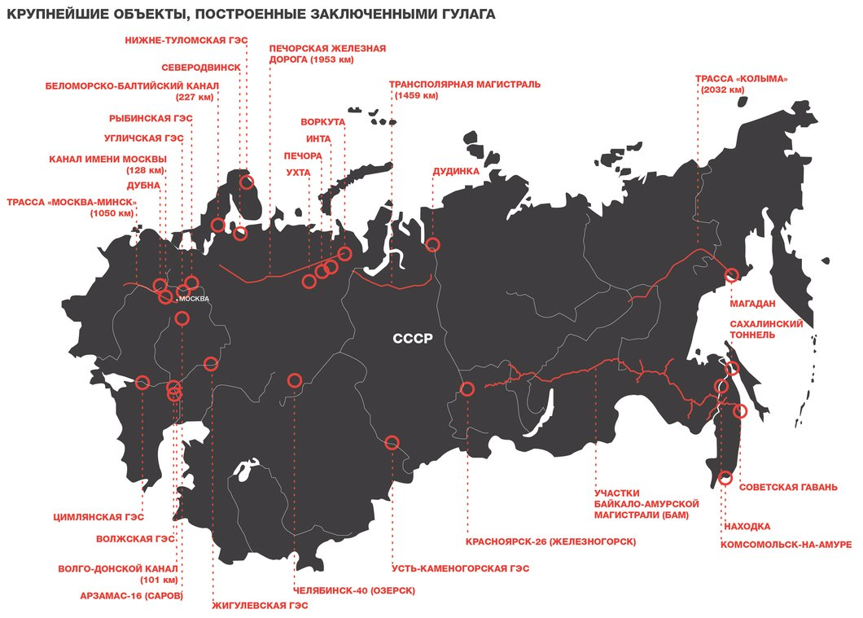

9.1. Этот район расположен в природной зоне (выберите правильный ответ):
1) степей и лесостепей;
2) широколиственных лесов;
3) тундры;
4) тайги.

Задание № 10. Постановление Совета Народных Комиссаров в 1929 году предписывало ОГПУ организовать новые лагеря для приема заключенных в отдаленных районах страны (смотри ссылки на документы). К началу 1930-х годов труд заключенных в СССР стал рассматриваться как экономический ресурс. Назовите экономическую политику советского государства этого периода. Какому политическому курсу она соответствовала?
____________________________________________________________________________________________________________________________________________________________________

(Примечание: Постановление СНК СССР от 11 июля 1929 года «Об использовании труда уголовно-заключенных» https://ru.wikisource.org/wiki/.
Объединённое государственное политическое управление при Совете народных комиссаров СССР https://w.histrf.ru/articles/article/show/ogpu).

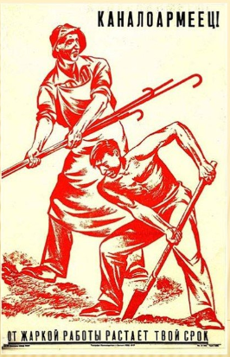
Задание № 11. Одно из подразделений ГУЛАГа на канале называлось Беломоро-Балтийский лагерь («БелБалтЛаг»). Заключённых-строителей называли «каналоармейцами». В карельских лесах и болотах впервые был испытан лагерный режим строительства промышленного объекта. Объект создавался при помощи топора, лопаты, кирки и динамита. Алексей Федорович Лосев отбывал наказание в лагере, в поселке Медвежья гора. Он вспоминал, что работать приходилось по 12 часов, стоя по пояс в ледяной воде.

Обратите внимание на плакат. Что означал один из девизов-призывов самой известной стройки 1930-х гг.
________________________________________________________________________________________________________________________________________

11.1. Найдите в фотоматериалах экспозиции зала 1 предмет, напоминающий о «Великой стройке века», запишите его название.
__________________________________________________________________

11.2. Используя фрагмент хроники «Лосев в ГУЛАГе», перечислите основные характеристики труда каналоармейцев (ссылка на дополнительный материал: https://youtu.be/S0PTazb2B10).
____________________________________________________________________________________________________________________________________________________________________________________________________________

Задание № 12. Найдите в материалах экспозиции зала 1 информацию о происхождении и значении слова «зэк». Также укажите автора этого термина.
____________________________________________________________________

Задание № 13. В июле 1933 года, через месяц после сдачи объекта в эксплуатацию, в присутствии самого И.В. Сталина через Беломорканал канал имени Сталина из Кронштадта в Мурманск прошел отряд кораблей Балтийского флота (два эсминца, два сторожевых корабля, две подлодки и ряд вспомогательных судов), став основой Северной военной флотилии.
Вместе с тем 12,5 тысяч репрессированных были освобождены, из них 500 человек – ударники стройки. Еще у 60 тысяч человек были сокращены сроки заключения. Найдите среди музейных материалов справку на имя А.Ф. Лосева, подписанную И. Сталиным, и установите дату документа.
__________________________________________________________________
Определите, в каких из этих списков могла значиться фамилия философа Алексея Федоровича Лосева. Соответствовало ли это полному восстановлению его в гражданских правах?
________________________________________________________________________________________________________________________________________

Задание № 14. Из биографии Лосева известно: с 1938 по 1941 год, чтобы найти средства к существованию, ученый занимался переводами, ездил в пединституты г. Куйбышева, г. Чебоксар, г. Полтавы, читая лекции по истории античной литературы. Начало Великой Отечественной войны застало его в Полтаве. С огромными трудностями в июле 1941 года он добрался до Москвы.
Перечислите причины долгого и трудного возвращения Лосева в Москву летом 1941 года.
____________________________________________________________________________________________________________________________________________________________________________________________________________
Предположите, какие могли быть трудности на этом пути.
________________________________________________________________________________________________________________________________________

Задание № 15. Известно, что в 1942–1944 годах профессор А.Ф. Лосев преподавал логику на философском факультете МГУ. По доносу он был обвинен в 1) ______________, в 2) пропаганде_______________, впоследствии уволен из МГУ.

Расшифруйте ребусы и заполните пропуски в тексте.

1 | 2
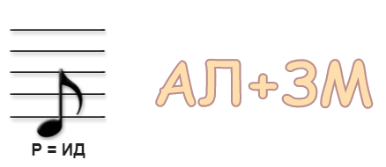 | 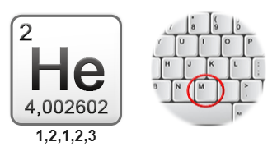

15.1. Используя контекстные знания по истории, перечислите обстоятельства, раскрывающие причины увольнения профессора А.Ф. Лосева, которому в 1943 году по совокупности научных трудов присвоили звание доктора филологических наук.
________________________________________________________________________________________________________________________________________

Задание № 16. Прочитайте отрывок из воспоминаний ученицы А.Ф. Лосева Надежды Малинаускене: «Когда появилась возможность говорить о нашем прошлом открыто, когда стали одна за другой появляться книги Лосева, выяснилось, что его труды имеют основополагающее значение не только в области официально разрешенной ему античной филологии и эстетики, не только в запрещенной для него Сталиным философии, но и в истории, культурологии, искусствоведении, теории музыки, теории и истории литературы, математике, логике, теоретической лингвистике, психологии и богословии. Лосев – редкий пример мыслителя-энциклопедиста, универсальной личности».
С какими важными событиями в истории страны связаны эти строчки? Укажите их даты, названия и историческое значение.
________________________________________________________________________________________________________________________________________
Определите заслуги Лосева – выдающейся личности XX века.
____________________________________________________________________

16.1. Из ленты времени узнайте название научного труда А. Лосева, опубликованного одним из первых после многолетнего запрета. Запишите его. Какой из периодов жизни профессора А.Ф. Лосева напомнило вам это название?
Название: ___________________________________________________________
Период жизни: ______________________________________________________________________

Задание № 17. За многотомную «Историю античной эстетики» в 1986 году ученому была присуждена Государственная премия СССР. Найдите среди материалов копию документа, подтверждающего этот факт, зафиксируйте его:
_____________________________________________________________________________________

17.1. Из перечня выберите события 1986 года:
1) советско-американская встреча в Рейкьявике;
2) авария на Чернобыльской АЭС;
3) XXVII съезд КПСС, «новая редакция» Программы КПСС, провозглашение курса на «совершенствование социализма»;
4) завершение вывода советских войск из Афганистана;
5) возвращение из ссылки выдающегося ученого-физика, правозащитника
А.Д. Сахарова;
6) празднование 1000-летия Крещения Руси.

Что объединяет выбранные вами события? Используйте исторические термины.
____________________________________________________________________

Укажите причины того, что официальное признание А.Ф. Лосева пришлось лишь на данный период его жизни.
________________________________________________________________________________________________________________________________________

Итоговое задание
«Сосланный в XX век»

Изучив материалы экспозиции, вы нашли ответы на поставленные вопросы, раскрывающие историю жизни религиозного философа XX века. Теперь, например, вы можете уверенно сказать, когда и при каких обстоятельствах Алексей Федорович Лосев написал это письмо. Определите дату и адрес: ____________________________________________________________________
«Родной, вечный человек, здравствуй!.. Когда думал, что мне надо ехать в Сиблаг, – сразу почувствовал, что такие вещи не делаются случайно, и что какая-то сознательная рука ведёт меня к великой цели. Благословляю жизнь... Я весь, слава Богу, обворован, и теперь почти нет ничего...». «Всё собираюсь жить...». Пережитое за два арестантских года – «только предисловие…».

Продолжите рассуждение на заданную тему. Составьте не менее четырех аргументов.
________________________________________________________________________________________________________________________________________________________________________________________________________________________________________________________________________________________________________________________________________________________________________________________________________________________________________________________________________________________________________________________________________________________________________________________________________________________________________________________________________________________________________

